**1. Faktoriyal hasaplaýjy**

Funksiýa ulanyjydan san alýar we şol sanyň faktoriyalyny hasaplaýar.

**şertleri:**

1. Ulanyjy bir pozitiw san girizýär.
2. Funksiýa şol sanyň faktoriyalyny hasaplaýar.
3. Ulanyjy 0 girizen ýagdaýynda, faktoriyal 1 diýlip kabul edilýär.
4. Girizilen san negatip bolsa, duýduryş berilýär.
5. Funksiýa "Ýalňyş san" diýip çykýar, eger negatif san girizilse.

**OUTPUT**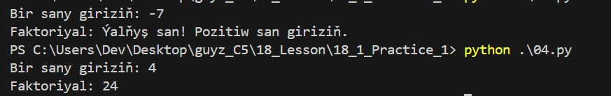

**2.Iň uly we iň kiçi sanyň tapylmagy**

Funksiýa ulanyjydan sanlaryň sanawyny kabul edýär we şol sanawdan iň uly we iň kiçi sanlary tapýar.

**Tapgyryň şertleri:**

1. Ulanyjy san girizýär.
2. "Durmak üçin 0" ýa-da beýleki durmagy anyklaýan baha girizilýär.
3. Sanawyň iň uly we iň kiçi elementleri tapylýar.
4. Eger diňe 1 sany girizilse, şol san hem iň uly, hem iň kiçi diýlip kabul edilýär.
5. Hiç san girizilmedik bolsa, duýduryş görkezilýär.

**OUTPUT**

